________________________________________________________ Занятие 8.
Обобщение раздела «Основы православного мировоззрения»
Божественное Откровение имеет своей конечной целью спасение человека, поэтому Бог открывает нам знание о Себе лишь в той мере, в какой это необходимо для нашего спасения.
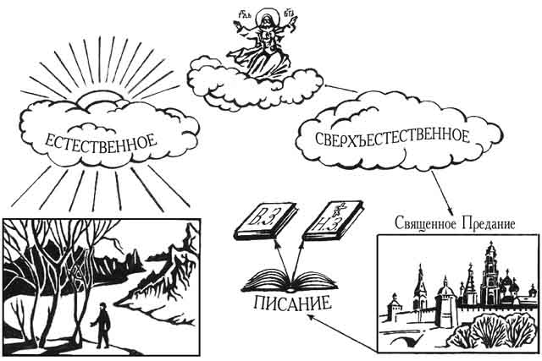
Формы Божественного Откровения.

Что такое Православие?
Правосла́вие (калька с греч. ὀρθοδοξία). Ортос означает «верный, правильный». Слово доксия в греческом языке имеет два значения. Первое – «учение», второе – «слава, прославление». «Правильная вера», «верное учение», «правильное прославление» - правильное представление о Боге, правильное Его познание.
Православие — это жизнь во Христе.
Антропология – православное учение о человеке.

Повторим:
- Первозданная природа человека.
- Какова природа человека после грехопадения? Как изменились силы души?

Подумаем:
Стоит ли рай отказа от земных страстных удовольствий?

На чьей ты стороне сегодня?
АТЕИСТ требует: за работу – платы, за услуги – вознаграждения, за любовь – любви, за добрые дела – признания.
ВЕРУЮЩИЙ говорит: «Служите людям, как Самому Богу; дарите им любовь, смирение, службу – взамен не требуя ничего».

Поразмышляем над вопросами теста:
Какое из высказываний ближе Вашему пониманию религии и веры?
а) вера - это путь к спасению души и вечной жизни, а религия - средство на этом пути;
б) религия - средство для подчинения и отвлечения людей от истинных жизненных ценностей;
в) религия - это признание существования возможности использования всего невидимого мира в реальной, видимой жизни (астрологические прогнозы, экстрасенсорные воздействия, гадания и т.д.);
г) «опиум для народа», вредный пережиток прошлого;
д) уверенность в существовании Бога и устремленность к Нему и исполнение Его заповедей, участие в таинствах (крещение, покаяние, причащение и т.д.);
е) признание существования Бога и страх перед Ним;
ж) не знаю.
Какое из высказываний наиболее точно определяет Ваше отношение к Церкви?
а) могу зайти как в музей, там красиво;
б) могу пойти вместе с другом из уважения к его духовным запросам;
в) захожу время от времени попросить что-нибудь, поблагодарить, да и просто приятно в Церкви постоять;
г) захожу поставить свечку в трудных жизненных обстоятельствах;
д) хожу каждое воскресенье и по праздникам, а бывает и так просто хочется зайти;
е) никогда не хожу, пустая трата времени:
ж) трудно сказать.

Проверь себя:
- Что предшествовало сотворению человека?
_______________________________________________________________________________________________________
- Как и с какой целью создан человек?
_________________________________________________________________________________________________________
- Зачем Бог сотворил для человека жену?
_________________________________________________________________________________________________________
- Образ и подобие Божие в человеке.
_________________________________________________________________________________________________________
- Кто виноват в грехопадении?
_________________________________________________________________________________________________________
- Исходя из православного учения о спасении, уточним:
Что спасаем? ________________________________________________________________________________________
Для чего спасаем? __________________________________________________________________________________
Как спасаем? ________________________________________________________________________________________
- Какая спасительная помощь подается человеку в Таинствах Церкви?
В Крещении _________________________________________________________________________________________
В Миропомазании _________________________________________________________________________________
В Исповеди __________________________________________________________________________________________
В Причастии ________________________________________________________________________________________
- Когда воскреснут мертвые?
_________________________________________________________________________________________________________
- В чем заключается смысл жизни и смысл смерти?
_________________________________________________________________________________________________________________________________________________________________________________________________________________
_________________________________________________________________________________________________________
- Что бы мне хотелось узнать на занятиях ВШ?
___________________________________________________________________________________________________________________________________________________________________________________________________________________________________________________________________________________________________________________________

